- TITULO
Informe de gestión oficina SIAU

- PERIODO DEL INFORME:
4 TRIMESTRE 2023 (ACUMULADO 2023)

- PROCESO, AREA O SERVICIO
Proceso de Atención al Usuario

- REPONSABLE
Juan Vicente Silva Díaz

- OBJETIVO GENERAL
Dar cumplimiento a las actividades programadas en la oficina de atención al usuario frente a la gestión oportuna de pqrs, satisfacción del usuario y evaluar las estrategias desarrolladas para incentivar y promover la participación ciudadana en la vigencia 2023

- DESARROLLO DEL INFORME
INFORME DE GESTIÓN OFICINA SIAU 4 TRIMESTRE 2023
ESTRATEGIA 1.
PROGRAMA SIAU
La ESE ISABU Tiene implementado los siguientes mecanismos para recopilar y medir las expectativas y necesidades de los usuarios a través de las pqrsf, orientación y solicitudes:
- página web www.isabu.gov.co. Link contactenos-pqrsf.
https://isabu.gov.co/atencion-y-servicio-a-la-ciudadania/transparencia/pqrsd/crear-pqrsd/
- fan page https://es-la.facebook.com/ESEISABUBGA/
- Correo electrónico: atencionalusuario@isabu.gov.co
- Línea telefónica SIAU 3167440481, 3173582998
- Buzones de pqrs hay 1 en cada centro de salud y 6 en las unidades hospitalarias que se abren semanalmente por el personal de la oficina del SIAU para consolidar y gestionar las pqrs.
- Call center 6985095 – 6978141 – 6972406 operado por 10 personas equipadas con las tecnologías y conocimiento para la asignación de citas de medicina general, especializada y odontología
- chatboot 3163135778
Los canales de comunicación más utilizados son:
Telefónico
Correo electrónico
Página web
Chatboot
Se diseñaron piezas publicitarias y se comunicó a los usuarios que las pqrsf las podrían instaurar de manera virtual por correo electrónico, telefónicamente, e-mail o página web. Sin embargo, también se gestionaron pqrsf de manera presencial en los centros de salud mediante los buzones instalados en cada centro de salud y unidades hospitalarias.
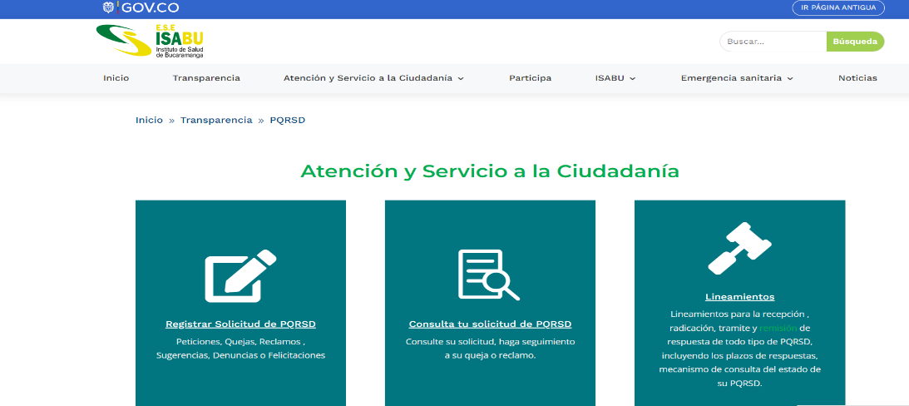

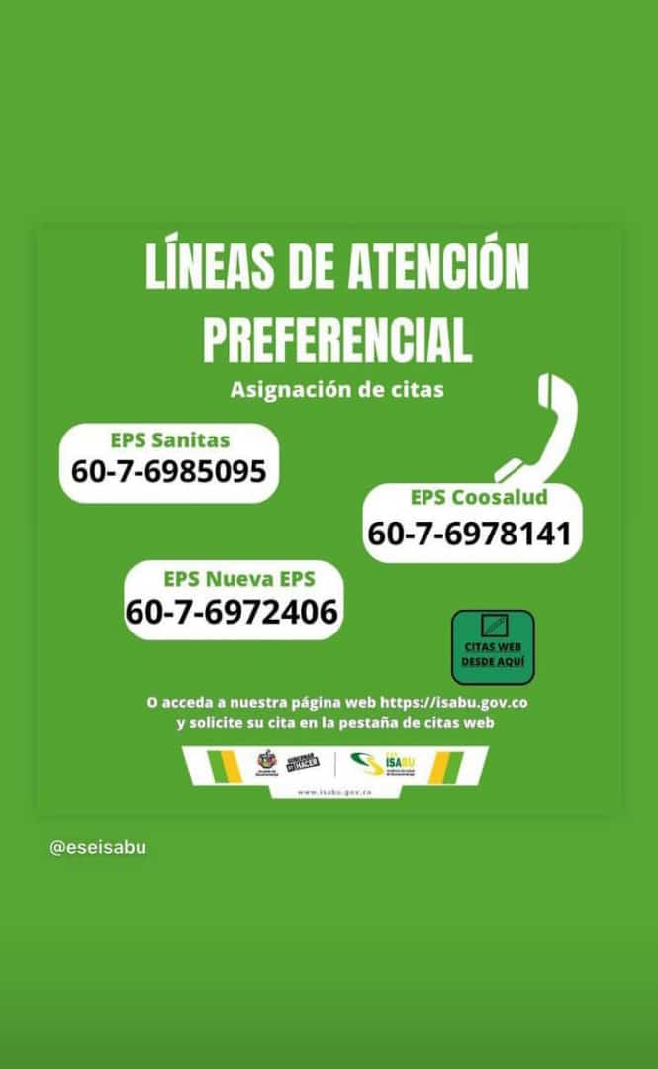


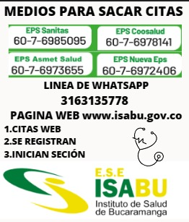
Tipos de pqrsf 2023. Fuente Estadísticas oficina siau SIAU

- SOLICITUDES DE INFORMACION
 | 1 TRIMESTRE 2022 | 2 TRIMESTRE 2023 | 3 TRIMESTRE 2023 | 4 TRIMESTRE 2023
1.1 número de solicitudes recibidas | 0 | 0 | 0 | 0
1.2 número de solicitudes trasladadas a otra institución | 0 | 0 | 0 | 0
1.3 tiempo de respuesta a la solicitud | 5 DIAS | 5 DIAS | 3 DIAS | 3 DIAS
1.4 número de solicitudes a las que se negó el acceso a la información. | 0 | 0 | 0 | 0
- PQRS 2023
CLASIFICACION PQR’S | 1 TRIMESTRE 2023 | 2 TRIMESTRE 2023 | 3 TRIMESTRE 2023 | 4 TRIMESTRE 2023 | PORCENTAJE ACUMULADO
FELICITACION | 52 | 57 | 91 | 73 | 38%
PETICION | 6 | 4 | 8 | 3 | 3%
QUEJA | 87 | 79 | 117 | 77 | 50%
RECLAMO | 3 | 13 | 6 | 8 | 4%
SUGERENCIA | 1 | 6 | 23 | 13 | 6%
SOLICITUD INF | 0 | 0 | 0 | 0 | 0%
TOTAL | 149 | 159 | 245 | 174 | 100%
Tipos de pqrsf 2023. Fuente Estadísticas oficina siau SIAU

- MEDIOS DE RECEPCION DE PQRS Y ATENCION AL USUARIO
MEDIOS DE RECEPCION DE LAS PQRSF | 1 TRIMESTRE 2023 | 2 TRIMESTRE 2023 | 3 TRIMESTRE 2023 | 4 TRIMESTRE 2023 | TOTAL ACUMULADO 2023
Electrónica. (página web, correo, teléfono) | 54 | 48 | 93 | 68 | 263
Buzón o presencial | 95 | 111 | 152 | 106 | 464
total | 149 | 159 | 245 | 174 | 727

En la ESE ISABU contamos con 22 buzones en los centros de salud y 6 buzones en las unidades hospitalarias para la recepción de pqrs. Aunque se siguen presentando las pqrs de manera virtual mediante e correo electrónico y la página web.
Los usuarios pueden acceder a los servicios de manera presencial o virtual dependiendo de sus necesidades, en la oficina del SIAU ubicada en el HLN se da la orientación al igual que en los centros de salud por parte del personal de facturación.
Durante el tercer trimestre 2023 se asignaron un total de 144.572 citas que comparadas las 101 pqrs equivale a un 0,07% de quejas frente a las citas asignadas en el periodo.
En el 2023 se asignaron un total de 606.416 y 454 pqrs que equivale a 0.075%

TIEMPOS DE RESPUESTA DE PQRSD (Circular 08) | 1 TRIMESTRE 2023 | 2 TRIMESTRE 2023 | 3 TRIMESTRE 2023 | 4 TRIMESTRE 2023 | TOTAL ACUMULADO 2023
1-3 DIAS | 48 | 25 | 245 | 174 | 492
4-5 DIAS | 101 | 134 | 0 | 0 | 235
TRASLADO A OTRA ENTIDAD | 0 | 0 | 0 | 0 | 0
SIN RESPUESTA | 0 | 0 | 0 | 0 | 0
TOTAL | 149 | 159 | 245 | 174 | 727
A partir del 1 de julio de 2023 rige la nueva circular externa de la supersalud cambiando los tiempos de respuesta de las pqrs. De acuerdo a la circular 2023151000000010-5 de 2023.

- PRINCIPALES CAUSAS DE LAS PQRS
PRINCIALES CAUSAS PQRS: | 1 trimestre 2023 | 2 trimestre 2023 | 3 trimestre 2023 | 3 trimestre 2023 | acumulado 2023 | % participación
Felicitación | 52 | 57 | 91 | 73 | 273 | 38%
Insatisfacción por el servicio prestado (remisiones,diagnost) | 5 | 7 | 11 | 14 | 37 | 7%
Mal trato por parte de los funcionarios de salud. | 6 | 9 | 11 | 6 | 32 | 6%
Demora en la asignación de citas por medicina general y/o especializada | 39 | 41 | 47 | 36 | 163 | 29%
Demora en la atención de cita por medicina general. | 7 | 10 | 16 | 11 | 44 | 8%
Solicitud de personal | 8 | 5 | 6 | 4 | 23 | 4%
Inadecuadas instalaciones locativas o daño en mobiliario. | 0 | 0 | 2 | 0 | 2 | 0%
Afiliación (multiafiliación, no asegurados,) | 0 | 0 | 17 | 11 | 28 | 5%
Otras | 1 | 4 | 9 | 7 | 21 | 4%
Demora en la atención de cita por medicina especializada. | 5 | 3 | 8 | 4 | 20 | 4%
Demora en la entrega de medicamentos. | 5 | 1 | 5 | 2 | 13 | 2%
Mal trato por parte de los usuarios a los funcionarios de salud. | 2 | 3 | 5 | 3 | 13 | 2%
Insatisfacción por procedimientos médicos inconclusos. | 0 | 0 | 0 | 0 | 0 | 0%
Demora en la atención de urgencias. | 9 | 15 | 11 | 1 | 36 | 7%
Negación en la atención del servicio de urgencias. | 0 | 0 | 0 | 0 | 0 | 0%
Insuficiencia de equipos médicos y deterioro de los mismos. | 0 | 0 | 1 | 0 | 1 | 0%
Demora en la asignación y/o entrega de ayudas diagnósticas | 10 | 4 | 5 | 2 | 21 | 4%
Negación o demora en la prestación del servicio de ambulancia. | 0 | 0 | 0 | 0 | 0 | 0%
TOTALES | 149 | 159 | 245 | 174 | 727 | 131%

SEGUIMIENTO A PQRS | - ACTIVIDADES DE MEJORA
FELICITACIONES | - Los usuarios agradecen la calidad del personal médico y las atenciones oportunas en diferentes servicios.
OPORTUNIDAD | - Se mejoraron los mecanismos web para asignación de citas (página web y call center y se cuenta con 10 funcionarios capacitados para la asignación de citas de medicina general, odontología y citas especializadas con números de atención preferencial para los usuarios de Sanitas, Asmetsalud, Coosalud y Nueva Eps.  - Atención a los usuarios que van de manera presencial mejorando con la estrategia de cero filas donde en 10 centros de salud se están asignando las citas por medios tecnológicos y capacitando a los usuarios para que las próximas citas las pueden sacar de manera virtual ya sea por call center o pagina web  - Agendamiento abierto para mejorar la disponibilidad de citas a los usuarios.  - Socializar los diferentes horarios, canales y mecanismos de asignación de citas. Junto con los deberes y derechos de los usuarios y escala de triage.  - Inicio desde junio el chatboot para asignación de citas.
SATISFACCION DEL SERVICIO | - Socialización de las actividades a realizar para que la comunidad esté enterada y pueda participar como (jornadas de vacunación, jornadas extramurales, plan de intervenciones colectivas, programas de maternidad segura, atencion primaria en salud y programas de pyp entre otros)  - Aplicación del programa de humanización con sus actividades (manejo del silencio. Isabu en atención en salud, derechos y deberes de los usuarios, Isabu espiritual, manejo de duelo, intervención psicosocial)  - Socialización de la guía de atención al usuario.  - Socialización política de humanización a funcionarios.
OTROS | - Realización de actividades para mejorar la relación paciente / funcionario  - Realizar los mantenimientos necesarios a los equipos y planta física en los centros de salud y unidades hospitalarias para la adecuada prestación de los servicios  - Escuchar las expectativas y necesidades de los usuarios mediante reuniones con los líderes de la comunidad.  - Incentivar la participación social en salud en los diferentes mecanismos como comité de ética hospitalaria, copaco, consejo territorial de seguridad social en salud y alianza  - Se renovaron los cargos de la alianza de usuarios y representantes de los usuarios ante copaco, ctsss, y comité de ética hospitalaria
- INDICADORES DE SATISFACCION
Mensualmente se evalúa la satisfacción de nuestros usuarios a través de la encuesta institucional, que es aplicada en las unidades operativas evaluando los servicios para identificar las oportunidades de mejora.
INDICADOR
NUMERO DE RESPUESTAS DE USUARIOS QUE OPINAN BUENA O MUY BUENA LA SATISFACCION GLOBAL DEL SERVICIO
NUMERO TOTAL DE ENCUESTAS APLICADAS
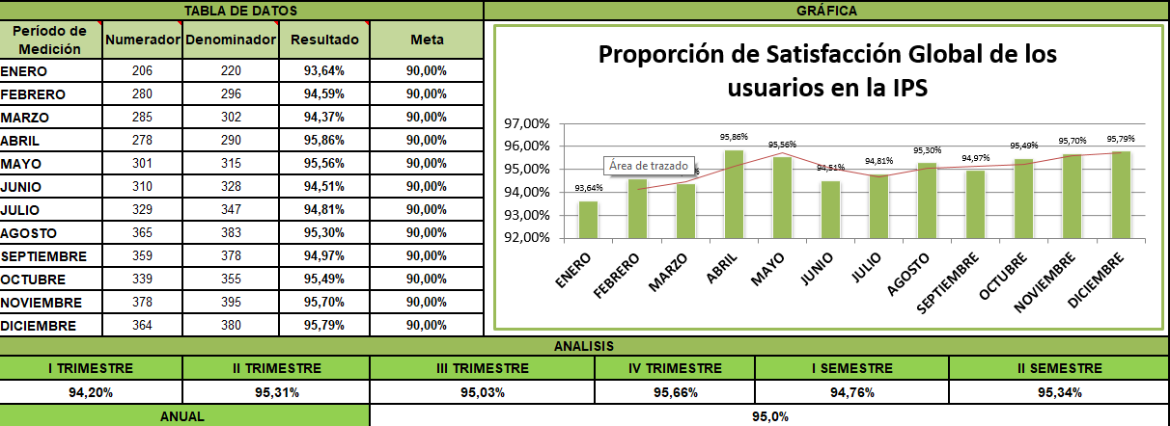
INDICADOR
NUMERO DE RESPUESTAS DE USUARIOS DEFINITIVAMENTE SI O PROBABLEMENTE SI RECOMENDARIA EL ISABU A SUS AMIGOS Y/O FAMILIARES
NUMERO TOTAL DE ENCUESTAS APLICADAS
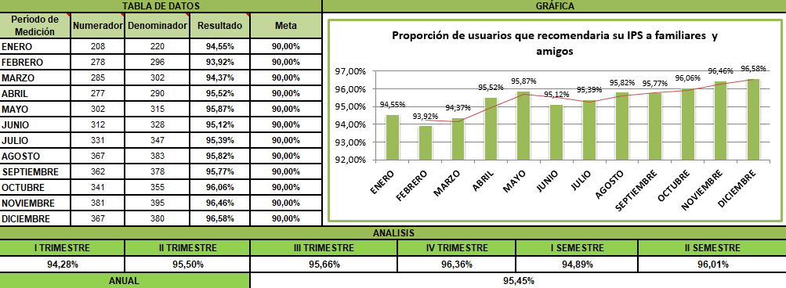

8. ACTIVIDADES EJECUTADAS EN EL 4 TRIMESTRE 2023 CON RESPECTO A LA ESTRATEGIA DEL PROGRAMA SIAU
- Atención de usuarios en cada una de las unidades operativas abiertas y Hospital Local del Norte.
- Se gestionaron y tramitaron internamente autorizaciones con las diferentes EPS-S que tienen contratados nuestros servicios.
- capacitaciones al personal con el fin de fortalecer la humanización del servicio y sensibilizar a nuestros funcionarios en el trato digno y con calidez humana, la participación social y la orientación del usuario.
- Se atendieron las diferentes solicitudes de información por parte de los entes de control
- Se envió información constante a los usuarios sobre los servicios prestados, el acceso y canales de comunicación
- Se realizaron encuestas de satisfacción de manera virtual y presencial
- Se atendieron las diferentes auditorias cumpliendo con los planes de mejora
- Se adelantó la campaña en las filas de los centros de salud de educación al usuario para asignación de citas vía medios tecnológicos.
- Se socializo la guía de atención al usuario, el decálogo de derechos y deberes, escala de triage y el programa de humanización a los usuarios.
- Se participó en mesas de trabajo con la comunidad.
9. ACTIVIDADES EJECUTADAS EN EL TERCER TRIMESTRE 2023 CON RESPECTO A LA ESTRATEGIA PARTICIPACION SOCIAL Y COMUNITARIA ALIANZA DE USUARIOS

- Se realizaron las capacitaciones de acuerdo con el cronograma de capacitaciones de la alianza de usuarios aprobado en el mes de enero de 2023 (derechos y deberes, cuptas moderadoras y copagos)
- La alianza de usuarios se encuentra actualizada en cada uno de sus integrantes y representantes de acuerdo a la normatividad vigente (decreto 1757 de 1994 y decreto 780 de 2016) ante los espacios de participacion social y comunitaria: Copaco, Comité de Etica Hospitalaria, Consejo Terrotorial de seguridad social en salud, Junta directiva de la ESE ISABU
- Tambien cuenta con junta directiva presidente, secretaria, revisor fiscal y tesorero.
- Participaron activamente en los programas que el ISABU realizo para la comunidad
- Se realizaron reuniones con los lideres de juntas de accion comunal y ediles acompañados de los miembros de la alianza de usuaros para identificar expectativas y necesidades de los diferetes centros de salud de la ESE ISABU.
- Se socializo con los lideres los programas de atencion primaria en salud, y salud publica para buscar su participacion y colaboracion.
- Se realizo la actividad de rendicion de cuentas sobre temas especificos solicitados por la comunidad en el mes de diciembre de 2023
- INDICADOR DE CUMPLIMIENTO
Gestión oportuna de pqrs: 100%
Satisfacción del usuario: 95.03%
Actividades de capacitación: 100%

- CONCLUSIONES Y RECOMENDACIONES
Podemos concluir que las actividades de la oficina de atención al usuario y plan de participación ciudadana se están ejecutando de acuerdo a lo planeado y de esta manera se da cumplimiento a la normatividad vigente y especialmente a la participación de los usuarios en las diferentes actividades, planes programas y proyectos que la institución realiza con el ánimo de satisfacer las necesidades y expectativas de los usuarios.

- NOMBRE Y FIRMA DE LA PERSONA QUE REALIZA EL INFORME



JUAN VICENTE SILVA DIAZ
LIDER ATENCION AL USUARIO
ESE ISABU


